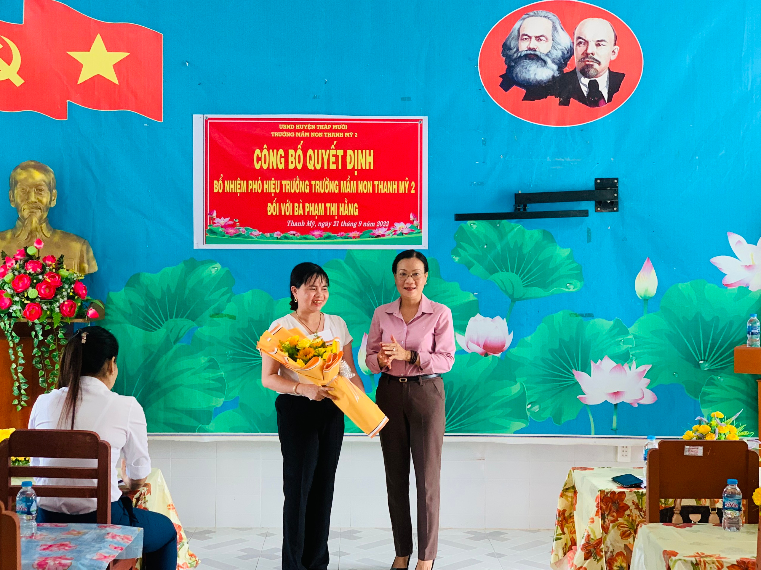
Đồng chí: Dương Thị Loan Phó trưởng phòng Giáo dục và đào tạo huyện Tháp Mười trao Quyết định cho Đồng chí Phạm Thị Hằng cùng với những đóa hoa tươi thắm trường mầm non Thanh Mỹ 2 thân tặng

